1 -Nome do Laboratório:
- Laboratório de Máquinas e Mecanização Agrícola:
- Composto de um Galpão de Máquinas Agrícolas, GMA;
- de uma Sala de Aulas Teóricas e Práticas, S4;
- de equipamentos guardados na Sala dos Professores, Nº 11.

2 -Localização do Laboratório:
-Galpão de Máquinas Agrícolas, localiza-se no complexo de prédios do IT/fundos;
-Sala de Aulas Teóricas e Práticas, localiza-se no prédio do IT-Engenharia, sala 4.

3 -Finalidade do Laboratório:
-Desenvolvimento das aulas práticas e teóricas;
-Sala 04, com capacidade para acomodar 65 alunos.
4 –Disciplinas que utilizam o Laboratório de Máquinas e Mecanização Agrícola:

4.1- IT 139, Elementos de Máquinas;
4.2- IT 140, Projeto de Máquinas Agrícolas;
4.3- IT 154, Motores e Tratores;
4.4- IT 116, Máquinas e Motores;
4.5- IT 122, Práticas de Máquinas;
4.6- IT 155, Máquinas Agrícolas;
4.7- IT 161, Tratores e Máquinas Agrícolas.

4.6- Obs.: Também são ministradas aulas práticas para os seguintes Cursos:
--Agronomia;
--Licenciatura em Ciências Agrícolas;
--Zootecnia;
--Engenharia Florestal.
5.0 |  | Mobiliário - iluminação: | Quantidade:
5.1 | s.4 | Carteiras individuais; | 65u
5.2 | s.4 | Quadro verde 3m x 1,20m; | 1u
5.3 | s.4 | Mesinha para TV; | 1u
5.4 | s.4 | Luminárias fluorescentes com 4 lâmpadas de 40W | 4u
5.5 | s.4 | Ventiladores de 40cm. | 2u
6.0 - Sala 04:
- Possui 71,33 m² com capacidade para acomodar 65 alunos, dotada de um quadro negro de 3,90 m² localizado na parede à esquerda da porta de entrada. O sistema de ventilação é composto por: ventilação artificial , por conta de 2 ventiladores de parede; e ventilação natural, por 5 janelas com 1,20m de largura e 1,50m de altura cada, distribuídas eqüidistantemente na parede à esquerda da sala. O sistema de iluminação é composto por: iluminação artificial, com 4 luminárias de teto, contendo 4 lâmpadas fluorescentes de 40 Watts cada e iluminação natural por conta das janelas já mencionadas anteriormente.

7 -Dimensões do laboratório:
-Galpão de Máquinas Agrícolas com 172 m2;
-Sala de Aulas Teóricas e Práticas com 71,33 m² .

8 - Planta baixa do Galpão de Máquinas Agrícolas:

Laboratório de Pré processamento e Propriedades Físicas dos Materiais Biológicos

O laboratório de Armazenamento de Grãos e Propriedades Físicas de Materiais Biológicos tem como finalidade oferecer ao estudante um conjunto de práticas do manuseio pós-colheita, necessárias à compreensão dos fatores que afetam a qualidade dos grãos a serem armazenados, o estudo de parâmetros que afetam a secagem e a armazenagem, e o conhecimento das propriedades físicas mais importantes para o dimensionamento das estruturas de secagem, transporte e armazenagem de grãos.
O laboratório dispõe de uma área de 137 m², com bancadas, lavabo, instalações para ar condicionado, e sala para guarda e armazenagem de amostras de grãos.
O laboratório atende as disciplinas IT 164 – Pré-processamento e Armazenamento de Produtos Agrícolas I, IT 165 – Pré-processamento e Armazenamento de Produtos Agrícolas II, e IT 138 – Propriedades Físicas dos Materiais Biológicos. O laboratório está ainda sendo montado para oferecer as seguintes práticas:

. Técnicas de amostragem de grãos;
. Determinação do teor de umidade de grãos por métodos diretos e indiretos;
. Levantamento de curvas características de ventiladores;
. Determinação de curvas de secagem de produtos agrícolas;
. Perdas de cargas em grãos armazenados;
. Equilíbrio Higroscópico;
. Psicrometria;
. Princípios básicos de silotermia;
. Simulação de secagem;
. Determinação de forma, área e tamanho de produtos agrícolas;
. Determinação de volume, massa específica real, massa específica aparente e porosidade de grãos;
. Propriedades aerodinâmicas de grãos;
. Coeficiente de atrito e ângulo de repouso;
. Viscosidade de fluidos;
. Danos mecânicos em grãos;
. Determinação de calor específico.

Fitas de vídeo (VHS)
- Armazenamento de grãos (RM 187.848);
- Armazenamento hermético;
- Instalação agroindustrial de arroz (Kepler Weber);
- Soja (Kepler Weber);
- Como montar uma pequena fábrica de frutas desidratadas;
- Construção e operação de terreiro secador de café (biblioteca do professor);

Figura 1 – Planta baixa do Laboratório de armazenamento de grãos e propriedades físicas dos materiais biológicos.

Laboratório de Energização Rural

O laboratório de Energia na Agricultura tem como finalidade dar ao estudante oportunidade de adquirir experiências estimuladoras e significativas para a sua formação profissional, por meio da experimentação voltada à solução do problema do uso da energia no meio rural. O laboratório permite ao aluno observar, planejar e executar atividades voltadas às aplicações práticas das energias renováveis no meio rural e a aplicação da energia elétrica na fazenda. As atividades são planejadas, executadas e avaliadas, possibilitando ao estudante a consolidação da teoria e da prática, o compromisso social e o primeiro contato com a realidade a ser enfrentada.
O laboratório atende as disciplinas IT 159 – Energia na Agricultura, oferecida para o curso de Agronomia, e IT 137 – Energia na Agricultura II e IT 163 – Eletrificação Rural, oferecidas para o curso de Engenharia Agrícola. O laboratório (Figura 1) possui uma área de 65 m² com amplas janelas, ar condicionado, bancadas de alvenaria, quadro negro, lavabo e boa iluminação. É compostos ainda por uma sala com armários para guarda de equipamentos, instrumentos de medida e ferramentas para pequenos reparos, e um recinto para simulação de uma pequena residência rural para prática de instalações elétricas residenciais. O laboratório dispõe de um mostruário com corte de vários modelos, em escala reduzida, de máquinas térmicas e elétricas para demonstração do princípio de funcionamento.

O laboratório está sendo equipado para oferecer as seguintes práticas:

- Ligação de motores elétricos monofásicos e trifásicos;
- Circuitos de comando e proteção de motores elétricos;
- Circuitos elétricos R, L, C;
- Circuitos elétrico em série e paralelo;
- Avaliação de eficiência luminosa;
- Demonstração do princípio de funcionamento de motores elétricos;
- Utilização de coletor solar plano para aquecimento de água;
- Utilização da energia solar para cocção de alimentos;
- Medição da velocidade do vento;
- Utilização de motor-gerador;
- Transformação da energia elétrica em energia mecânica e vice-versa;
- Medição de sinais de onda;
- Medição de tensão, amperagem e potência em circuitos de corrente alternada e contínua;
- Medição de potência ativa, reativa, aparente e fator de potência;
- Instalações elétricas residenciais rurais;
- Automação rural
- Utilização da energia eólica na agricultura para bombeamento de água;
- Utilização da energia solar para geração de energia elétrica fotovoltaica (visita as instalações da Casa Solar no CRESESB/ELETROBRÁS/CEPEL);
- Utilização da energia hidráulica na agricultura (roda movida a água);
- Utilização da biomassa como fonte de energia térmica;
Figura 1 – Planta baixo do laboratório de Energia na Agricultura

1 – Laboratório de Tecnologia da Construção.

2.1 -Localização do Laboratório de Tecnologia da Construção:
--No Prédio do Instituto de Tecnologia, pavilhão de aulas, no sub-solo, salas 09, 10, 11, 12, 13, e 14.

- –Finalidade do Laboratório:
  - –O Laboratório de Tecnologia da Construção, tem como objetivo fornecer o suporte físico ao ensino, isto é, nas aulas práticas da disciplina em questão, permitindo desenvolver o conhecimento teórico junto com a prática.

4.0 - Disciplinas que atende:

4.1 – IT 462, Construções Rurais I;
4.2 – IT822, Estudo dos Solos;
4.3 – IT 836, Tecnologia da Construção I;
4.4 – IT 837, Tecnologia da Construção II;

5- Mobiliário – iluminação: |  |  | Quantidade:
 | s.09 | Ar condicionado de 30 000BTUs; | 1u
 | s.09 | Bancadas de alvenaria; | 3u
 | s.09 | Cadeiras; | 2u
 | s.09 | Pia; | 2u
 | s.09 | Luminárias de 4 lâmpadas fluorescentes de 40W; | 6u
 | s.10 | Luminárias de 4 lâmpadas fluorescentes de 40W; | 1u
 | s.10 | Luminárias de 2 lâmpadas fluorescentes de 40W; | 1u
 | s.11 | Ar condicionado de 10 000BTUs; | 1u
 | s.11 | Bancadas de alvenaria; | 1u
 | s.11 | Mesinhas para computador; | 2u
 | s.11 | Luminárias de 4 lâmpadas fluorescentes de 40W; | 2u
 | s.12 | Bancadas de alvenaria; | 2u
 | s.12 | Cadeira; | 1u
 | s.12 | Luminárias de 4 lâmpadas fluorescentes de 40W; | 2u
 | s.12 | Pia; | 2u
 | s.13 | Luminárias de 4 lâmpadas fluorescentes de 40W. | 2u
5 -Dimensões do Laboratório de Tecnologia da Construção:
--composto pelas salas 09, 10, 11, 12, 13, e 14;
--área total: 174,26m².

LABORATÓRIO DE TECNOLOGIA DA CONSTRUÇÃO:

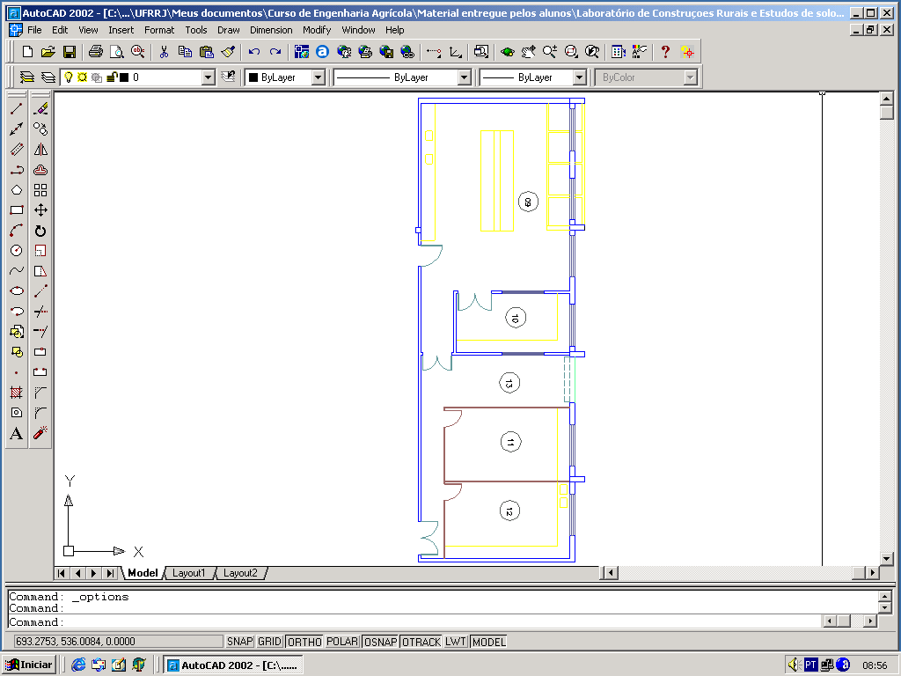

Obs: existe ainda o compartimento designado “câmara úmida” com acesso a partir da sala 09, utilizado para a cura de argamassas.

1 -Nome do Laboratório:
- Laboratório de Física do Solo.
2 -Localização do Laboratório:
-IA, Prédio dos fundos.

3 -Finalidade do Laboratório:
-Desenvolvimento de aulas práticas.
-....
4 -Disciplinas que atende:

4.1- IA 317, Morfologia e Física do Solo;

Obs: Atende aos Cursos de Agronomia, Eng. Agrícola, Eng. Florestal.

5.0 | Mobiliário e iluminação: | Quantidade:
6.1 | Bancadas; | 5u
6.2 | Luminarias fluorescentes de 4 lâmpadas; | 4u
6.17 | Pias. | 4u
7 -Dimensões do laboratório:
-comprimento: 10,42m, largura: 6,62m, área: 68,9m².

1 -Nome do Laboratório:
-Laboratório de Hidráulica.
2 -Localização do Laboratório:
-Localiza-se numa área dos fundos do pavilhão de aulas, constituído de um galpão e de um pátio de terra a céu aberto, onde se adota a prática da agricultura irrigada.
3 -Finalidade do Laboratório:
- Desenvolvimento de aulas práticas;
- Atividades de pesquisa
4- Disciplinas que atende:

4.1- IT 113 Hidrologia;
4.2- IT 115 Irrigação e Drenagem;
4.3- IT 134 Drenagem;
4.4- IT 144 Hidráulica Aplicada;
4.5- IT157 Irrigação;
4.6- IT 503Fundamentos de Hidráulica.
5- Cursos que atende em suas referidas Disciplinas:
5.1- Agronomia;
5.2- Engenharia Agrícola;
5.3- Engenharia de agrimensura;
5.4- Engenharia Florestal;
5,5- Licenciatura em Ciências Agrícolas.
6 – Mobiliário:
Está prevista a reforma do Laboratório, que conterá uma sala de aula para 40 alunos. Portanto, não existe no ainda mobiliário nem iluminação
7 -Dimensões do laboratório no prédio:
-25,08 m x 13,03m, área de: 334,32m².
8 - Planta baixa ou croqui do laboratório:

1 -Nome do Laboratório:
-Laboratório de Geoprocessamento.
2 -Localização do Laboratório:
-Prédio do Instituto de Tecnologia, Pavilhão de Aulas, Sala 0.... na planta baixa.
3 -Finalidade do Laboratório:
-Desenvolvimento das aulas práticas.
4 -Disciplinas que atende:

4.1 – IT 189, Geoprocessamento.
4.2 – IT 177, Sensoriamento Remoto;
4.3 – IT 103, Técnicas Computacionais em Engenharia;
4.4 - IT 188, Avaliações e Perícias,

5.10 -Obs.: -Também são executadas aulas práticas para os seguintes Cursos:
--Engenharia Agrícola;
--Engenharia de Agrimensura.

5 – Mobiliário e iluminação: | Quantidade:
5.1 –Ar condicionado, Eletrolux, 18.000btus; | 2u
5.2 –Quadro branco, 1,20m x 2,73m; | 1u
5.3 –Armário de aço, com 2 portas; | 1u
5.4 –Mesa para computador, 1,23m x 0,60m | 22u
5.5 –Cadeiras | 24u
7 -Dimensões do laboratório:
-comprimento: 12,40m, largura: 5,70m, área: 70,68m²;

1 –Nome do Laboratório:
Campo Experimental do Instituto de Agronomia

2.1 -Localização do Campo Experimental do Instituto de Agronomia:
--No Campus da UFRRJ, em uma área destinada à agricultura nos fundos do Instituto de Agronomia.

- –Finalidade do Campo Experimental do Instituto de Agronomia.
  - –O Campo Experimental do IA, tem como objetivo fornecer o suporte físico à pesquisa e ao ensino de práticas de cultivo de cereais, de plantas estimulantes, oleaginosas, sacarinas e suculentas, medicinais, e das grandes culturas em geral.

4 –Disciplinas que atende:

4.1 –IA 101, Culturas de Cereais;
4.2 –IA 116, Cultura de Plantas Estimulantes, Oleaginosas, e Medicinais;
4.3 –IA 116, Cultura de Plantas Sacarinas e Suculentas;
4.4 –IA 126, Técnicas Agrícolas Aplicadas às Grandes Culturas I;
4.5 –IA 127, Técnicas Agrícolas Aplicadas às Grandes Culturas II.

5 – Dimensões do Campo Experimental do Instituto de Agronomia:
- Corresponde a uma área de 4 ha.

6- Equipamentos disponíveis no Campo Experimental do Instituto de Agronomia: |  | Quantidade:
6.1 | Arado de disco; | 1u
6.2 | Grade de disco; | 1u
6.3 | Distribuidor de calcáreo; | 1u
6.4 | Pantador de toletes de cana-de-açúcar; | 1u
6.5 | Trator Massey Fergson 65X; | 1u
6.6 | Sulcador; | 1u
6.7 | Cultivador de tração mecânica; | 1u
6.8 | Microtrator tobata, com implementos; | 1u
6.9 | Sistema de irrigação por aspersão; | 1u
6.10 | Sub-solador; | 1u
6.11 | Roçadeira costal; | 1u
6.12 | Pulverizador; | 1u

1 - Sala de equipamentos da área de Cartografia e Topografia - Instituto de Tecnologia
2 -Localização do Laboratório:
- Pavilhão de aulas do Instituto de Tecnologia

3 –Finalidade:
Armazenar equipamentos da área de cartografia e topografia.

4- Disciplinas que atende:

4.1- IT 104 Levantamentos Topográficos Planimétrico;
4.2- IT 117 Levantamentos Topográficos Altimétricos;

5- Cursos que atende em suas referidas Disciplinas:

5.1 - Agronomia;
5.2 - Engenharia Agrícola;
5.3 - Licenciatura em Ciências Agrícolas.
5.4 – Engenharia Florestal
5.5 – Engenharia de Agrimensura
6 – Mobiliário e iluminação | Quantidade:
6.1 – mesas de computador | 2u
6.2 – ventilador de teto | 1u
6.3 – luminária com 3 lâmpadas | 1u
7 – Dimensão: 3,65 m x 5,0 m = 11,50 m²

1 -Nome do Laboratório: SIPA - Sistema Integrado de Produção Agropecuária → Fazendinha Agroecológica
2 -Localização do Laboratório:
-Área de Convênio UFRRJ, Embrapa Agrobiologia e Pesagro-RJ denominada de FAZENDINHA, localizada em uma área em frente à UFRRJ, BR 465, KM 7,

3 -Finalidade do Laboratório:
- Na Fazendinha são ministradas algumas aulas práticas de irrigação, pesquisas agrícolas e ainda conta com uma Estação Meteorológica Automática instalada pelos professores do Departamento de Engenharia, além de uma estrutura contendo 4 lisímetros de pesagem.

4- Disciplinas que atende:

4.1- IT 115 Irrigação e Drenagem;
4.2- IT157 Irrigação;

5- Cursos que atende em suas referidas Disciplinas:

5.1 - Agronomia;
5.2 - Engenharia Agrícola;
5.3 - Licenciatura em Ciências Agrícolas.

6 – Dimensão
A Fazendinha é caracterizada por um ambiente aberto, com aproximadamente 10 ha, onde são desenvolvidas pesquisas agrícolas e pecuárias. Além disso, a área se destina à atividades acadêmicas de ensino e extensão.
7 – Vista geral da Fazendinha

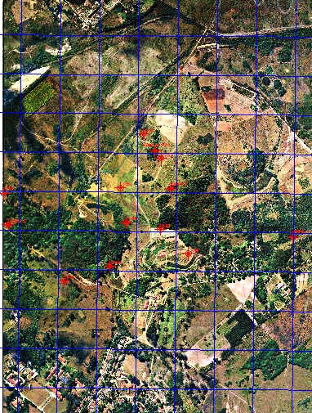

Caderno de prática em elaboração.
Caderno de prática em elaboração.

